В процессе информационного моделирования были выделены следующие сущности:

* Студент;
* Группа;
* Кабинет преподавателя;
* Курсовой проект;
* Рабочая область;
* Журнал действий;
* Тема.

Сущности «Студент» и «Группа» необходимы для того, чтобы преподаватель мог сформировать рабочие области для курируемых групп. Преподаватель должен управлять процессом написания курсового проекта через «Кабинет преподавателя». В данной сущности должны хранится не только данные, идентифицирующие преподавателя, но и данные, необходимые для интеграции с облачным хранилищем Dropbox.

Из своего личного кабинета преподаватель может создавать курсовые проекты, которые он курирует. Все данные о курсовых проектах преподавателя будут хранится в сущности «Курсовой проект».

Для хранения информации о рабочих областях для студентов введем сущность «Рабочая область». Под созданием рабочей области понимается создание общих папок для каждого студента, имеющего отношение к выбранному курсовому. Для ввода и получения информации о динамике работы студента в семестре введем понятие «Журнал действий». «Рабочая область» непосредственно связана с «Журналом действий», т.к. динамика работы студента отслеживается через его рабочую область. На основе данных, хранящихся в «Журнале действий» формируются ряд отчетов, которые предоставляются руководителю курсового проекта в табличном виде.

Следует отметить, что рабочая область создается в облачном хранилище Dropbox, соединение с которым осуществляется на основе данных, хранящихся в сущности «Кабинет преподавателя».

Для организации банка тем для курсовых проектов была выделена сущность «Тема». «Тема» имеет отношение к «Рабочей области» студента, т.к. работа студента связана с назначенной ему темой, работу над которой он проводит в рабочей папке.

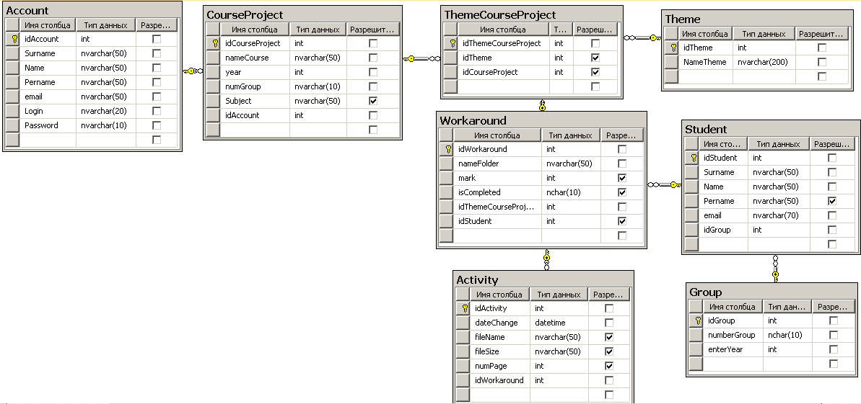

Рисунок 3.9 – Информационная модель базы данных

С учетом обозначенного взаимодействия сущностей смоделируем их взаимодействие в формате IDEF1.X и приведем эту модель к третьей нормальной форме. В результате последовательного приведения модели к третьей нормальной форме, имеет место информационная модель соответствующая условиям третьей нормальной формы – не ключевой атрибут сущности функционально зависит только от всего первичного ключа и ни от чего другого (рисунок 3.9).